Pengaruh Penambahan Semen pada Tanah Lempung terhadap Parameter Konsolidasi dan Kecepatan Penurunan

Fara Dwitya1)
Andius Dasa Putra2)
Iswan²⁾

Abstract
Soil is a subgrade for basic building construction. While receiving the load, soil will settle, which take long time to complete for soft clays because of its low permeability. The problem that is caused by settlement as seen in Palembapang, Umbul Ligoh, South Lampung has low bearing capacity, this leads to cracks in the house walls, bumpy roads, and the settlement of the road constructions. One of the soil stabilization effort is adding cement as an additive material because it has very fine particles so that it can fill the soil pores and bond to the contact area between the soil grains and has a function as a strong binder. This work aimed to study the parameters of the compression index (Cc), coefficient of consolidation (Cv), consolidation settlement (Sc) and time of consolidation (t) due to soft clay mixing with cement as a soil stabilization material with percentage of 4%, 8% and 12%. Due to cement addition into soft clay, compaction with the standard proctor experienced a decrease the optimum moisture content (OMC) and an increase in the weight of maximum dry volume. In addition, in the consolidation test, the compression index (Cc) and consolidation settlement (Sc) decreased 7,95% and 5,44%, moreover the coefficient consolidation (Cv) increase 2,74% and the time of consolidation (t) were faster. The most change on consolidation parameter was recorded by the sample mixed with 12% of cement.

Keywords: Soft clay, Soil stabilization, Cement, Consolidation.
Abstrak
Tanah merupakan pendukung kekuatan konstruksi dasar bangunan. Saat menerima beban, tanah dapat mengalami penurunan yang pada tanah lempung penurunan dapat berlangsung dalam waktu lama untuk terkonsolidasi sempurna akibat dari permeabilitas rendah. Permasalahan tanah di daerah Palembapang, Umbul Ligoh, Lampung Selatan memiliki daya dukung rendah, yang terlihat menyebabkan retak-retak pada dinding rumah, jalan bergelombang serta penurunan badan jalan. Salah satu usaha perbaikan tanah yaitu stabilisasi tanah menggunakan bahan aditif semen, dikarenakan semen memiliki partikel yang sangat halus sehingga dapat mengisi pori-pori tanah, menempel pada bidang kontak antara butir-butir tanah dan berfungsi sebagai bahan pengikat yang kuat. Penelitian ini bertujuan untuk mengetahui parameter indeks pemampatan (Cc), koefisien konsolidasi (Cv), penurunan konsolidasi (Sc) dan waktu penurunan (t) pada tanah yang distabilisasi menggunakan semen dengan variasi penambahan sebanyak 4%, 8% dan 12%. Seiring bertambahnya semen, pemadatan dengan standard proctor mengalami penurunan nilai kadar air optimum (KAO) dan kenaikan berat volume kering maksimum. Selain itu, pada pengujian konsolidasi didapatkan nilai indeks pemampatan (Cc) mengalami penurunan sebesar rata-rata 7,95%, penurunan konsolidasi (Sc) menurun rata-rata sebesar 5,44% serta koefisien konsolidasi (Cv) nilainya naik sebesar rata-rata 2,74% dan waktu penurunan (t) akan semakin cepat. Perubahan parameter terbesar dicapai pada campuran 12%.

Kata Kunci: Tanah Lempung, Stabilisasi Tanah, Semen, Konsolidasi
1. PENDAHULUAN
Tanah merupakan pendukung kekuatan konstruksi dasar bangunan. Pada saat tanah menerima beban akan mengalami penurunan, untuk tanah lempung penurunan dapat berlangsung dalam waktu yang lama. Perbedaan penurunan muka tanah dapat menyebabkan struktur konstruksi diatasnya menjadi tidak stabil, rusak atau mengalami kegagalan. Permasalahan yang diakibatkan penurunan tanah seperti terlihat di daerah Palembapang, pada saat musim hujan tanah bersifat lembek dan daya dukung menjadi rendah, sehingga menyebabkan retak-retak pada dinding rumah, jalan bergelombang serta penurunan badan jalan.

Tanah lempung yang dibebani akan mengalami penurunan atau konsolidasi yang merupakan suatu proses pemampatan tanah dan berkurangnya volume pori dalam tanah. Tanah lempung mempunyai butiran yang halus dan menyerap air yang tinggi sehingga akan sulit mengalirkan air dengan cepat. Penggunaan semen sebagai bahan stabilisasi tanah karena memiliki partikel halus sehingga dapat mengisi pori-pori tanah dan berfungsi sebagai bahan pengikat yang kuat maka dapat mengurangi penyerapan air serta semen relatif mudah diperoleh.

Penelitian ini dilakukan uji konsolidasi di laboratorium, pengujian tanah dan campuran tanah dengan semen memakai persentase tertentu berdasarkan kadar air optimum. Analisa penurunan tanah untuk mendapatkan indeks pemampatan (Cc) dan koefisien konsolidasi (Cv). Hasil pengujian dapat digunakan untuk memperkirakan penurunan konsolidasi tanah (Sc) yang mungkin akan terjadi dan waktu penurunan (t) dalam periode waktu tertentu pada beberapa variasi penambahan semen.

Tanah adalah kumpulan dari berbagai mineral, bahan organik, serta endapan-endapan yang relatif lepas (loose), terletak diatas bantuan dasar (bedrock). Ikatan diantara butiran yang relatif rendah dapat disebabkan oleh zat organik maupun oksida yang telah mengendap di antara partikel. Ruang-ruang antar partikel-partikel dapat berisi air, udara atau dapat berisi keduanya (Hardiyatmo, 2002).

Definisi tanah lempung menurut Das (1985), merupakan tanah yang terdiri dari partikel-partikel tertentu yang menghasilkan sifat plastis apabila dalam kondisi basah. Partikel-partikel mineral dari lempung merupakan sumber utama dari kohesi di dalam tanah yang kohesif (Bowles, 1991). Pada kadar air lebih tinggi lempung bersifat lengket (kohesif) dan sangat lunak (Das, 1995). Menurut Chen (1975) mineral lempung terdiri dari 3 komponen utama yaitu montmorillonite, illite dan kaolinite.

Semen adalah suatu jenis bahan yang memiliki sifat adhesif dan kohesif yang memungkinkan melekatnya fregmen-fregmen mineral menjadi satu masa yang padat. Silikat dan aluminat yang terkandung dalam semen portland jika bereaksi dengan air akan menjadi perekat yang memadat lalu membentuk massa yang keras. Reaksi membentuk media perekat ini disebut dengan hidrasi (Neville, 1977: 10). Semen yang umum dipakai adalah semen portland tipe I.

Stabilisasi tanah adalah perubahan tanah untuk meningkatkan sifat fisiknya (Habiba A., 2017). Semen Portland memberikan stabilisasi tanah lempung yang sangat efektif, biasanya dengan keuntungan tambahan berupa penguatan yang lebih tinggi. Beberapa hasil penelitian memperlihatkan bahwa tanah-tanah berbutir (granular) dan lempung berplastis rendah lebih cocok untuk distabilisasi dengan semen (Currin et al., 1976; Prusinki, 1999).

Ketika semen dicampur dengan tanah, reaksi utama yang terjadi adalah reaksi semen dengan air dalam tanah yang mengarah pada pembentukan material yang bersifat semen (cementitious material). Selain itu, dalam prosesnya reaksi pozzolan terjadi dengan berlalunya waktu yang mana silika (SiO2) dan alumina (Al2O3) yang terkandung dalam tanah lempung akan bereaksi dengan adanya semen, yang mana diuraikan sebagai berikut:
Ca(OH)2 + SiO2 + H2O => Ca(SiO3) + 2H2O
Konsolidasi adalah proses berkurangnya volume atau berkurangnya rongga pori dari tanah jenuh berpemeabilitas rendah akibat pembebanan, dimana prosesnya dipengaruhi oleh kecepatan terperasnya air pori keluar dari rongga tanah. Konsolidasi umumnya berlangsung dalam satu arah saja yaitu arah vertikal. Hardiyatmo (2003) menjelaskan penelitian Leonard (1962) menunjukkan bahwa hasil terbaik diperoleh jika penambahan beban adalah dua kali beban sebelumnya.

Indeks pemampatan berhubungan dengan berapa besarnya konsolidasi atau penurunan yang akan terjadi. Indeks pemampatan (Cc) adalah kemiringan dari bagian lurus grafik e-log p', untuk dua titik yang terletak pada bagian lurus grafik.

(1)

Akibat adanya beban yang bekerja ditinjau dari lapisan tanah lempung jenuh dengan tebal H, lapisan tanah menerima tambahan tegangan sebesar ∆p. Penurunan konsolidasi (Sc) untuk lempung normally consolidated (pc’ = p0’) dengan tegangan efektif p1’ dinyatakan dalam persamaan berikut ini:

(2)

Koefisien konsolidasi (Cv) adalah merupakan lama waktu atau kecepatan konsolidasi hingga selesai, berhubungan dengan berapa lama konsolidasi tertentu akan terjadi. Untuk memperoleh nilai Cv di laboratorium digunakan metode kecocokan log-waktu (Cassagrande, 1940) dan metode akar waktu (Taylor, 1948). Koefisien konsolidasi (Cv) dan waktu penurunan konsolidasi (t) dinyatakan dalam persamaan berikut:

(3)

(4)
Variasi kelebihan tekanan air pori dalam lapisan lempung, dapat didekati dengan menganggap distribusi tekanan air pori awal konstan. Nilai-nilai hubungan U dan Tv dalam kondisi tekanan air pori awal yang dianggap sama besar di seluruh lapisannya ditunjukkan dalam tabel sebagai berikut:
Tabel 1. Hubungan Derajat Konsolidasi U dan Faktor Waktu (Tv)

Derajat Konsolidasi  U (%) | Faktor Waktu  Tv
0 | 0
10 | 0,008
20 | 0,031
30 | 0,071
40 | 0,126
50 | 0,197
60 | 0,287
70 | 0,403
80 | 0,567
90 | 0,848
100 | ∞

2. METODE PENELITIAN

Penelitian ini bertujuan untuk mengetahui parameter indeks pemampatan (Cc), koefisien konsolidasi (Cv), penurunan konsolidasi (Sc) dan waktu penurunan (t). Semen yang digunakan sebagai bahan stabilisasi tanah dengan variasi campuran 0%, 4%, 8% dan 12% dari berat kering tanah. Pengujian penurunan tanah dilakukan dengan uji konsolidasi satu dimensi. Sampel uji konsolidasi menggunakan kadar air optimum dari hasil pengujian pemadatan standard proctor.

Bahan yang digunakan berupa sampel tanah diambil dari daerah Pelembapang, Umbul Ligoh, Kec. Kalianda, Kab. Lampung Selatan dengan kondisi tanah terganggu (disturbed sample). Pengambilan dengan cara dicangkul, selanjutnya sampel dikeringkan sampai kondisi kering lapangan. Bahan campuran semen dipakai semen Portland tipe I. Peralatan yang digunakan dalam pengujian utama adalah satu set alat konsolidasi (oedometer) berada di Laboratorium Tanah Fakultas Teknik Universitas Lampung.
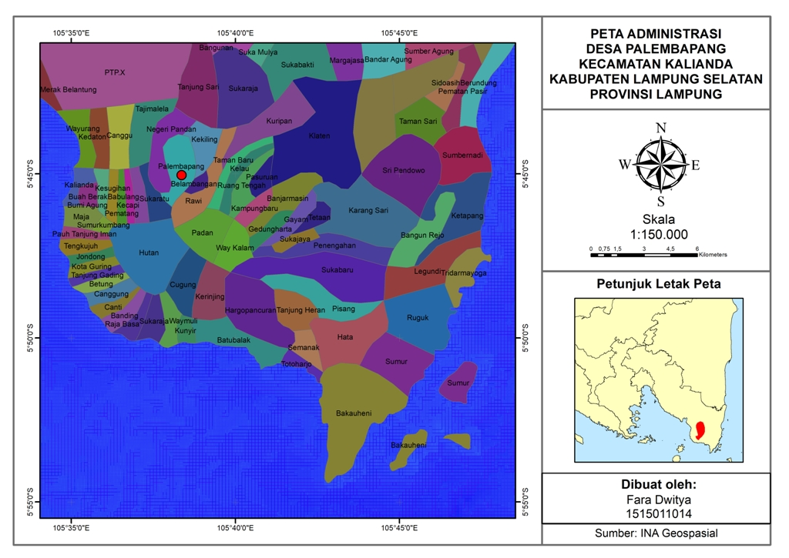
Gambar 1. Lokasi pengambilan sampel tanah

Pengujian sampel tanah Palembapang pada indeks propertis dan penentuan klasifikasi dari tanah asli maupun tanah campuran. Pengujian campuran tanah dengan semen untuk mengetahui kepadatan tanah dengan uji standard proctor, selanjutnya nilai kepadatan digunakan dalam pembuatan sampel uji konsolidasi berdasarkan nilai kadar air.

3. HASIL DENELITIAN

Hasil pengujian indeks propertis tanah lempung memperoleh kadar air (ω) sebesar 46,70%, spesific gravity (Gs) sebesar 2,5079 gr/cm3 dan berat isi tanah basah (γb) sebesar 1,6051. Distribusi ukuran butiran tanah termasuk jenis berbutir halus yang terdiri dari lanau dan lempung sebesar 93,37%. Pengujian batas-batas konsistensi tanah (atterberg limit) memperoleh batas cair (LL) 71,33% serta indeks plastisitas (PI) sebesar 48,69%. Berdasarkan diagram plastisitas, tanah termasuk dalam kelompok CH yaitu golongan lempung tak organik dengan plastisitas tinggi, lempung gemuk.

Hasil pengujian sampel tanah yang di campurkan dengan bahan additive semen didapatkan hasil berat jenis, batas atterberg dan analisa saringan sebagai berikut:

Tabel 2. Hasil dan Klasifikasi pada Tanah

Penambahan  Semen | Spesific Gravity  (gr/cm³) | LL  (%) | PI  (%) | finer # 200  (%) | Klasifikasi Tanah
 |  |  |  |  | AASHTO | USCS
0% | 2,5079 | 71,33 | 48,70 | 93,37 | A-7-6 | CH
4% | 2,5175 | 56,08 | 20,80 | 93,16 | A-7-5 | OH
8% | 2,5300 | 54,96 | 17,90 | 92,94 | A-7-5 | OH
12% | 2,5451 | 53,59 | 16,10 | 92,05 | A-7-5 | OH
Hasil penambahan semen menaikkan nilai berat jenis tanah rata-rata sebesar 0,91%, disebabkan oleh proses flokulasi yaitu pertukaran kation alkali (Na+ dan K+) dari tanah digantikan oleh kation dari semen sehingga ukuran butiran lempung bertambah besar. Nilai indeks plastisitas tanah (PI) menurun seiring penambahan semen rata-rata sebesar 62,49% karena proses sementasi pada semen mengakibatkan ukuran partikel tanah menjadi bertambah besar dan mengurangi indeks plastisitas tanah. Sedangkan pada uji analisa saringan, penambahan semen menurunkan persentase lolos saringan no. 200 rata-rata sebesar 0,69% disebabkan oleh semen mengandung Calcium Oksida (CaO) yang tinggi menyebabkan perubahan komposisi lolos saringan.

Pengujian pemadatan standard proctor dan analisis yang dilakukan terhadap seluruh sampel pada persentase penambahan semen dapat dilihat pada tabel berikut:

Tabel 3. Hasil Pengujian Pemadatan Standard Proctor

Penambahan  Semen | Kadar Air Optimum  KAO (%) | Berat Volume Kering Maksimum  γd max (gr/cm³)
0% | 27,3 | 1,2580
4% | 26,3 | 1,2700
8% | 25,5 | 1,2850
12% | 24,2 | 1,2990
Penambahan semen akan mengurangi kadar air optimum. Air yang dibutuhkan untuk tanah untuk mencapai kepadatan optimum berkurang, karena rongga-rongga yang sebelumnya terisi oleh air sebagian akan terisi oleh semen. Hal ini menaikkan kepadatan karena mengurangi air yang diserap tanah diganti oleh butiran semen. Selain itu, penambahan semen akan meningkatkan berat isi kering maksimum (γd maks), semakin besar nilai γd maka kepadatan tanah semakin tinggi karena rongga-rongga pori akan terisi oleh semen yang sebelumnya terisi oleh udara. Adanya butiran semen yang mengisi rongga pori tanah akan mengurangi jarak antar butiran tanah sehingga susunan butiran menjadi semakin rapat dan berperan terhadap peningkatan kepadatan tanah.

Dalam penelitian ini, tanah merupakan lempung normally consolidated dengan nilai pc’ = p0’ yang mana nilai OCR (Overconsolidation Ratio) = 1 atau mendekati 1 merupakan tanah yang memiliki tegangan efektif yang bekerja pada suatu titik di dalam tanah pada waktu sekarang merupakan tegangan maksimumnya (atau tanah tidak pernah mengalami tekanan yang lebih besar dari tekanan pada waktu sekarang).

Analisa penurunan tanah untuk mendapatkan indeks pemampatan (Cc) dan koefisien konsolidasi (Cv). Hasil pengujian dapat digunakan untuk memperkirakan penurunan konsolidasi tanah (Sc) yang mungkin akan terjadi dan waktu penurunan (t) dalam periode waktu tertentu pada beberapa variasi penambahan semen.

Tabel 4. Hasil Pengujian Konsolidasi

Penambahan  Semen | Indeks  Pemampatan, Cc | Koefisien  Konsolidasi, Cv (cm/s²)
Penambahan  Semen | Indeks  Pemampatan, Cc | t50 | t90
0% | 0,5340 | 0,00051 | 0,01252
4% | 0,5247 | 0,00054 | 0,01255
8% | 0,4983 | 0,00059 | 0,01290
12% | 0,4516 | 0,00061 | 0,01314

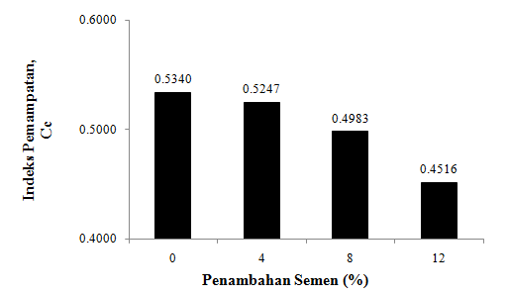
Gambar 2. Grafik hubungan penambahan semen terhadap nilai CC
Penambahan semen mengurangi indeks pemampatan (Cc) rata-rata sebesar 7,95%. Semen mengisi rongga-rongga porinya terisi dengan partikel-partikel yang saling mengikat sehingga struktur tanahnya menjadi lebih padat dan mudah mampat. Semakin kecil nilai Cc, maka tanah tersebut mempunyai potensi untuk mengalami penurunan semakin berkurang (Iswan dkk., 2016).

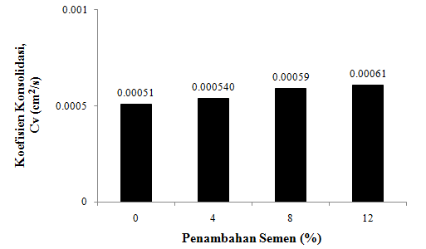
Gambar 3. Grafik hubungan penambahan semen terhadap nilai Cv (t50)
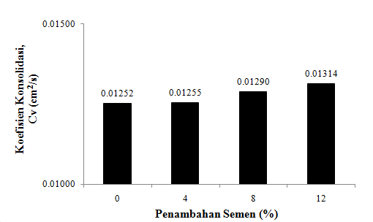
Gambar 4. Grafik hubungan penambahan semen terhadap nilai Cv (t90)

Koefisien konsolidasi (Cv) menunjukkan peningkatan pada penambahan semen dari tanah asli rata-rata sebesar 13,72% pada tanah yang terkonsolidasi 50% dan rata-rata sebesar 2,74% pada tanah yang terkonsolidasi 90%. Nilai Cv mempengaruhi proses terjadinya konsolidasi berlangsung lebih cepat dan pada penelitian ini menunjukkan semakin cepatnya konsolidasi, jadi apabila terjadi tekanan dan pembebanan maka air relatif lebih cepat keluar dari tanah dikarenakan semen mengisi rongga pori tanah.

Tabel 5. Hasil Perhitungan Penurunan Konsolidasi (Sc) dan Waktu Penurunan (t)

Penambahan  Semen | Penurunan  Konsolidasi, Sc (cm) | Waktu Penurunan, t (hari)
Penambahan  Semen | Penurunan  Konsolidasi, Sc (cm) | t50 | t90
0% | 16,6423 | 11,50 | 1,96
4% | 16,5628 | 10,67 | 1,95
8% | 16,0483 | 9,64 | 1,90
12% | 14,6018 | 9,46 | 1,86

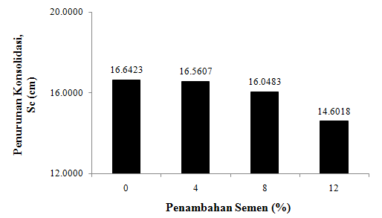
Gambar 5. Grafik pengaruh penambahan semen terhadap nilai Sc
Penurunan konsolidasi (Sc) yang terjadi, berbanding lurus dengan besarnya nilai Cc. Nilai Sc menjadi turun seiring bertambahnya semen yaitu rata-rata sebesar 5,44%. Semakin kecil penurunan konsolidasi yang terjadi, maka semakin baik daya dukung tanah saat menerima beban dan lebih stabil. Butiran semen yang terdapat dalam tanah mengisi rongga-rongga pori sehingga membentuk tanah yang lebih padat.
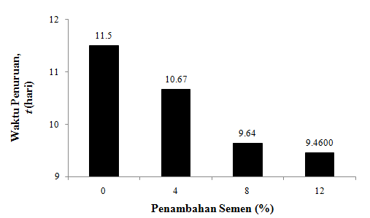
Gambar 6. Grafik pengaruh penambahan semen terhadap waktu penurunan t50

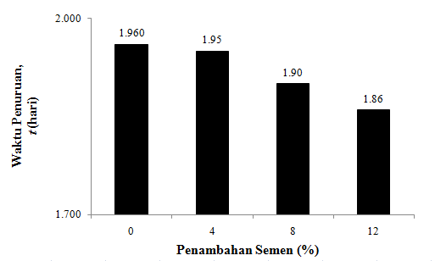
Gambar 7. Grafik pengaruh penambahan semen terhadap waktu penurunan t90

Waktu penurunan konsolidasi (t) akan semakin cepat seiring penambahan semen yaitu rata-rata sebesar 13,71% pada tanah terkonsolidasi 50% dan rata-rata sebesar 2,89% pada tanah terkonsolidasi 90%. Kecepatan penurunan tanah terjadi karena berkurangnya volume tanah dipengaruhi oleh kecepatan air pori merembes melewati lapisan tanah lempung. Butiran semen yang terdapat dalam campuran tanah lebih mudah dilewati air sehingga waktu yang dibutuhkan untuk tanah mencapai kondisi stabil lebih cepat.

5. KESIMPULAN

Hasil penelitian dari pengujian sifat fisik dan mekanik tanah lempung menunjukkan bahwa penambahan semen berpengaruh pada perubahan klasifikasi tanah, menaikkan berat jenis dan menurunkan kadar persentase lolos saringan no. 200. Selain itu menurunkan nilai kadar air optimum dan berat volume kering maksimum dari pengujian pemadatan tanah oleh standard proctor. Hasil pengujian konsolidasi tanah asli menunjukkan bahwa indeks pemampatan (Cc) sebesar 0,5340; terjadi penurunan rata-rata nilai Cc sebesar 7,95% dari hasil penambahan semen paling kecil pada variasi 12%. Koefisien konsolidasi (Cv) tanah asli mengalami kenaikan rata-rata nilai Cv sebesar 13,72% dan 2,74% (berurutan pada tanah terkonsolidasi 50% dan 90%) dari penambahan semen paling tinggi pada variasi 12%. Semen memperkecil penurunan konsolidasi (Sc) dari 16,6423 cm menjadi sebesar 14,6018 cm dari penurunan paling kecil pada variasi 12%. Waktu penurunan (t) akan semakin cepat seiring penambahan semen sebanayak rata-rata 13,71% dan 2,89% pada tanah terkonsolidasi 50% dan 90% dari waktu paling cepat pada variasi 12%.

Rekomendasi

Penambahan semen memperoleh hasil paling tinggi pada variasi 12%. Hal ini memungkinkan nilai optimum lebih tinggi dari 12%, maka untuk pengujian konsolidasi pada tanah lempung selanjutnya menambah variasi persentase semen di atas 12%.

DAFTAR PUSTAKA

Afrin, Habiba. 2017. A Review on Different Types Soil Stabilization Techniques. International Journal of Transportation Engineering and Technology 3 (2), 19-24.
Bowles, Joseph E. 1984. Sifat-sifat Fisis dan Goeteknis Tanah (Mekanika Tanah). (Alih Bahasa Haiim, J.K., 1991). Edisi Kedua. Erlangga. Jakarta.
Bowles, Joseph E. 1996. Sifat-sifat Fisis Tanah dan Geoteknis Tanah. Penerbit Erlangga. Jakarta.
Currin, D. D., Allen, J. J., and Little, D. N. 1976. Validation of Soil Stabilization Index System with Manual Development. Report No. FJSRL-TR-0006. Colorado.
Das, B. M. 1995. Mekanika Tanah (Prinsip-prinsip Rekayasa Geoteknis). (Alih Bahasa Mochtar, N.E. dan Mochtar, I.B., 1995). Jilid 1. Erlangga. Jakarta.
Hardiyatmo, H. C. 2002. Mekanika Tanah I. Jilid 1, Edisi Ketiga. PT. Gramedia Pustaka Umum. Jakarta.
Hardiyatmo, H.C. 2003. Mekanika Tanah II. Gadjah Mada University Press. Yogyakarta. Iswan. Afriani, Lusmeilia. Herman, Ikratul. 2016. Study Analisis Penurunan Tanah Lempung Lunak dan Lempung Organik Menggunakan Pemodelan Matras Beton Bambu dengan Tiang. Jurnal Rekayasa Volume 20, Nomor 3, Desember 2016.
Neville, A. M. 1977. Properties of Concrete. Pitman Publishing Limited. London. Prusinski, Jan R. Bhattacharja, Sankar. 1999. Effectiveness of Portland Cement and Lime in Stabilizing Clay Soils. Transportation Research Record 1652 (1), 215-227.

1) Mahasiswa pada Jurusan Teknik Sipil Fakultas Teknik Universitas Lampung. Surel: dwityafara28@gmail.com
2) Dosen pengajar pada Jurusan Teknik Sipil Fakultas Teknik Universitas Lampung. Jalan. Prof. Sumantri Brojonegoro 1. Gedong Meneng Bandar lampung. 35145.

